Pirkimo sąlygų 2 priedas

Būsto pritaikymo darbų specifikacija.

Adresas: Pušų g. 6, Cirkliškio k., Cirkliškio sen., Švenčionių r. sav.

Namo Pušų g. 6, Cirkliškio k., Cirkliškio sen., Švenčionių r. sav.. sanitariniame mazge įrengtas klozetas, praustuvas ir dušo kabina. Sanitarinio mazgo planas– pridėtoje schemoje.
Perkami sanitarinio mazgo pritaikymo darbai neįgaliojo asmens poreikiams ir durų (vidaus ir įėjimo) keitimo darbai.
Remonto metu namo sanitariniame mazge (patalpoje 1-1):
Išmontuoti dušo kabiną, pakeisti klozetą, kriauklę;
išardyti patalpos apdailą, įskaitant grindų pagrindus;
vietojo dušo kabinos įrengti vonią su neslidžia danga;
remontuojamojoje patalpoje pakeist buitinių nuotekų, šalto ir karšto vandentiekio vamzdžius;
pakeisti elektros instaliaciją;
atlikti apdailos darbus;
sumontuoti ranktūrius;
Name:
Pakeisti įėjimo duris PVC durimis (schema pridedama).
Pridedama esamo įėjimo nuotrauka.
Durys - PVC profilių, rudos (ąžuolo) spalvos, dalis gaminio – dviejų stiklų stiklo paketas (arba aklinos), be slenksčio.
Durų variantai.

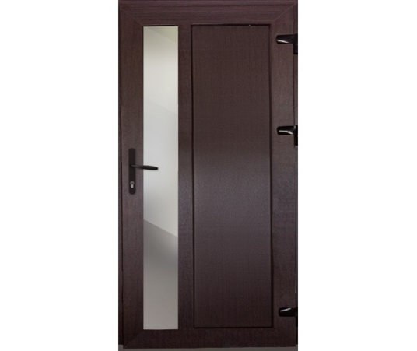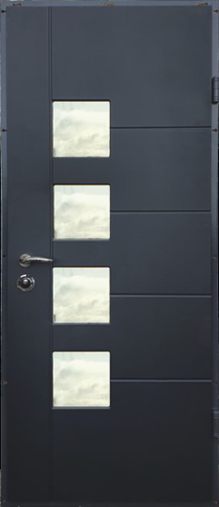

Durų staktos aukštis – 2,0 m;
Durų staktos plotis- 1,0 m;
Durų plotis „šviesoje“ ne mažiau 0,85 m.
Šilumos perdavimo koeficientas U≤1,40(W/m²*K);
Oro pralaidumas -ne žemiau 4 klasės;
Komplektuojamos su spyna;
Ne mažiau 3 raktų komplektų;
Vyriai – ne mažiau 3 vnt.
Prieš užsakant gaminį matmenis patikslinti vietoje.

Pakeisti vidaus duris tarp patalpų 1-2 – 1-3 ir 1-2 – 1-7 - išimti varčias, į esamas staktas įstatyti naujas, kurių aukštis ne mažiau 2 m, plotis „šviesoje“ ne mažiau 0,85 m.
Durys - MDF karkaso, laminuotos arba medinės, su įleidžiama spyna. Spyna rakinama raktu iš abiejų durų pusių. Varčios storis – ne mažiau 35 mm.
Užtaisyti atsiradusius tarpus sausio tinko lakštais. Atlikti apdailos darbus.

Orientacinis darbų sąrašas pateiktas lentelėje.

 | Darbų pavadinimas | Mato vnt. | Kiekiai (orientaciniai)
 | Durų keitimas
1 | Lauko durų keitimas PVC durimis (įskaitant apdailos darbus) | m² | 2,0
2 | Medinių durų blokų montavimas pertvarose (su apdailos darbais, angų užtaisymu) | m² | 3,9
 | Sanitarinis mazgas
3 | Durų ardymas medinėje pertvaroje | m²/vnt | 1,6
 | Angos didinimas pertvaroje | m³ | 0,2
4 | Durų montavimas pertvaroje (įskaitant hermetizavimą, apvadus, apdailos darbus) | m² | 1.8
5 | Monolitinių betono grindų išardymas (kartu su danga) | m³ | 0,43
6 | Sienų ir lubų vinilo plokščių apdailos ardymas | m² | 23,0
7 | Grindų šiltinimas putų polistirolo plokštėmis | m³ | 0,5
8 | Grindų betonavimas (min storis – 8 cm) | m³ | 0,42
9 | Grindų hidroizoliacijos įrengimas | m² | 4,2
10 | Grindų keraminių plytelių dangos įrengimas | m² | 4,2
11 | Sienų ir angokraščių apdaila vandeniui atspariais gipso kartono lakštais | m² | 19,0
12 | Sienų vidinių paviršių aptaisymas keraminėmis plytelėmis | m² | 19,0
13 | Klozeto montavimas (neįgaliųjų, paaukštintas su klozeto ir montavimui reikalingų medžiagų kaina) | Kompl. | 1
14 | Vonios su neslidžia danga montavimas | Kompl | 1
15 | Praustuvo su vandens maišytuvais montavimas | Kompl. | 1
16 | Maišytuvų su dušo įranga montavimas | Kompl. | 1
17 | Ranktūrių neįgaliesiems montavimas (klozeto ir 2 tiesūs, ilgis ne mažiau 50 cm) | Vnt. | 3
18 | Kanalizacijos vamzdžių, kurių D 50-100mm, ardymas, naujų vamzdžių tiesimas (įskaitant skylių pramušimą ir užtaisymą, vamzdžių prijungimą prie veikiančios sistemos) | m | 5
19 | Vidaus vandentiekio vamzdžių iš plastikinių  D 16mm vamzdžių tiesimas (PEX-AL-PEX tipo) su fasoninėmis dalimis ir ventiliais. | m | 14
20 | Lubų aptaisymas gipso kartono plokštėmis, įrengiant metalinį karkasą, užtaisant ir glaistant siūles, lubų glaistymas, dažymas | m² | 4,2
21 | Elektros instaliacijos laidų, ne mažiau 3x1.5 mm2  tiesimas | m | 10
22 | Šviestuvo (LED tipo) montavimas | Vnt. | 1
23 | Jungiklio montavimas | Vnt. | 1
24 | Kištukinio lizdo montavimas | Vnt. | 2
25 | Vamzdžių kurių D iki 25mm, prijungimas prie veikiančių šildymo. ir vandentiekio sistemų | Vnt. | 2
26 | Ventiliacijos grotelių pakeitimas | Vnt. | 1
27 | Dušo dugno, klozeto, kriauklės nuėmimas | Kompl. | 1
28 | Sienų keraminiu plytelių dangos ardymas | m² | 12
29 | Skalbimo mašinos atjungimas ir prijungimas | Kompl. | 1
30 | Šiukšlių valymas, išviežimas | Kiekį įvertina tiekėjas

Vonios kambario nuotrauka
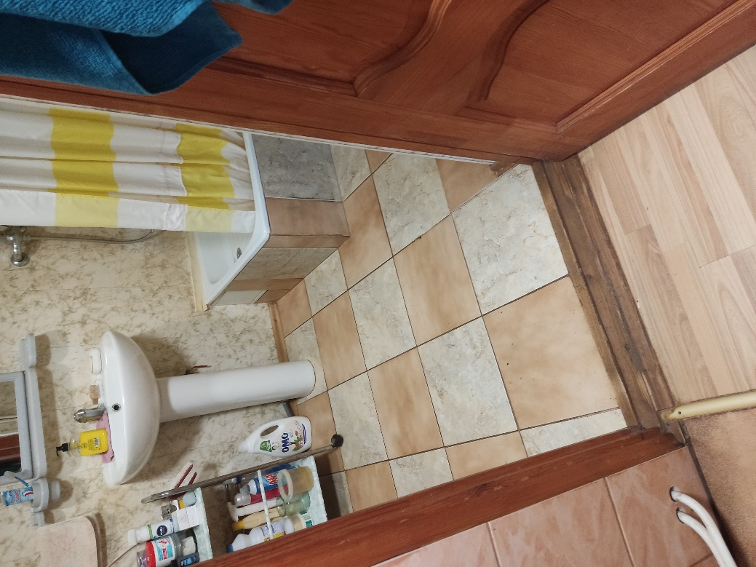

Lauko durų nuotrauka

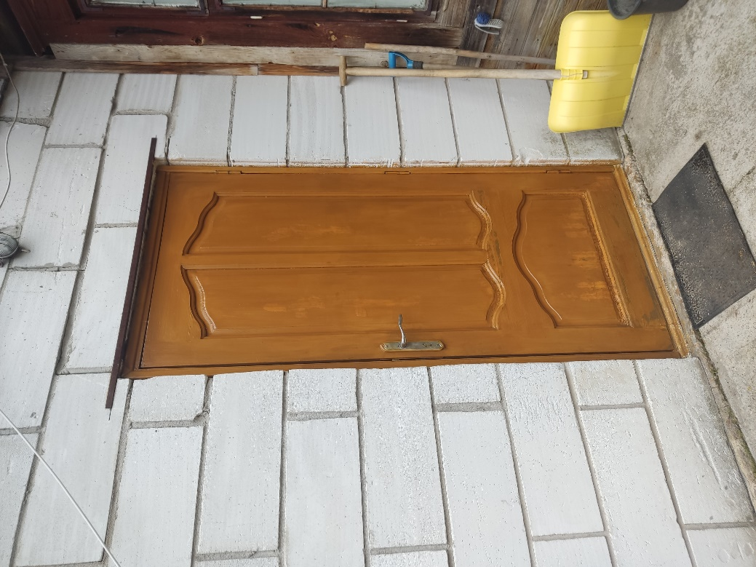

PRIDEDAMA. Patalpų planas, 1 lapas.

Prieš teikiant pasiūlymą, rekomenduojama apsilankyti darbų vykdymo vietoje.

_____________________________________

